Консультация для родителей
«Мусор проблема №1 на нашей Планете!!!!»
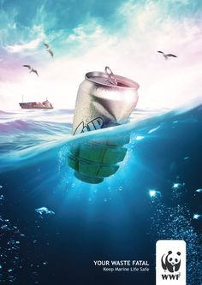

Воспитатель средней группы
МАДОУ №429
Конончук Н.А.

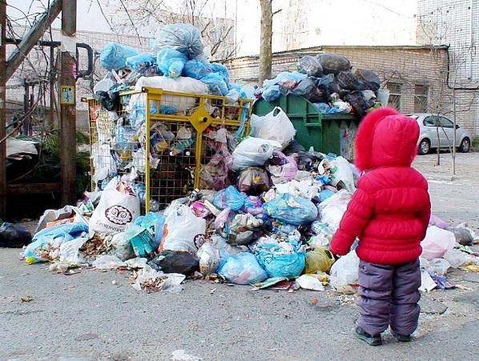
Все чаще и чаще в современном обществе поднимаются вопросы на тему экологии. Это и повсеместное загрязнение воздуха промышленными отходами и газами, и загрязнение водоемов, а также проблема мусора и утилизации отходов. Отходов жизнедеятельности человека стало слишком много Жизнедеятельность человека тесно связана с возникновением продуктов распада, пищевых и производственных отходов. Некоторые из них должны подвергаться правильному способу обработки, иначе они могут нанести серьезный вред окружающей среде. Кроме того, время распада многих материалов зашкаливает за 100 лет.
Активное загрязнение планеты и нерешенная проблема мусора привели к глобальным изменениям – уничтожению среды для существования живых организмов. Вывоз мусора, особенно из больших городов, становится все большей проблемой современности. Ни одна из развитых и развивающихся стран не может похвастаться налаженной системой утилизации отходов. На сегодняшний день только 60% отходов получают вторую жизнь путем переработки, куда же деть оставшиеся 40%? Сжигание или захоронение не особо целесообразно, что осложняет и без того накаленную обстановку. Куда девать отходы? Проблема утилизации мусора касается абсолютно всех типов отходов: от бытовых до химических. Более того, многие из них имеют опасные продукты распада, что существенно усложняет способы переработки. Мусор, разлагаясь, выделяет спирты и альдегиды, которые затем просачиваются в почву, жилые дома и попадают в воздух. И без того загрязненная окружающая среда терпит еще одно вторжение токсичных веществ. И это ведь происходит не раз в год, а каждый день и во многих местах. Экологическая проблема мусора приобретает пугающие масштабы, ведь с каждым днем количество не переработанных отходов только возрастает, и никто не может дать четких указаний для борьбы с этой проблемой
Проблема загрязнения мусором начинается еще с производителя товара. На производстве необходимо составить паспорт отхода, в котором должны быть четко прописаны указания по утилизации. Опасные отходы ни в коем случае не должны перемешиваться с безопасными. Смешение такого рода грозит непредсказуемыми и угрожающими здоровью последствиями. Например, полюбившиеся многим энергосберегающие лампочки необходимо утилизировать по типу опасных отходов, т. е. в специализированном для этого месте. Такой вид лампочек содержит ртуть, даже небольшой ее выброс в атмосферу грозит серьезными проблемами для безопасности проживания людей и организмов. Далее проблема мусора продвигается к жителю и государству. Согласитесь, не каждый пользователь батарейки или той же лампочки будет беспокоиться о том, куда он выбросит эти отходы. Мусор вперемешку попадает в контейнеры, а затем в специальные машины. Это в лучшем случае. Если вдруг нарушается работа организаций, вывозящих мусор, образовывается весьма заметная проблема: город задыхается в своих отходах. Вспомните картину, происходящую в новогодние праздники. Свалки переполнены, и если бы не свежий морозный воздух, легко было бы задохнуться от запаха гниющих продуктов. С чего начинать решение проблемы Проблема загрязнения мусором зачастую не имеет решения из-за плохо налаженной системы вывоза, отсутствия надлежащего места или заводов для утилизации, а также компаний, совершающих такую грязную работу.
Наиболее действенный, но в то же время трудоемкий процесс - перераспределение мусора на вторичную переработку или для использования в качестве удобрений. Особенно актуален метод для стран, имеющих развитую промышленность. Некоторый мусор, согласно такой политике, сжигается в печах для выработки энергии. Кроме того, переработка отходного материала в подобные новые продукты в итоге снижает затраты государства на производство и заодно решает проблему загрязнения мусором. Например, производство бумаги из макулатуры требует намного меньше затрат энергии и воды. Благодаря такому решению становится возможным решить не только проблему загрязнения мусором, но и избавить атмосферу от лишних парниковых газов.
Экологическая проблема мусора затрагивает не только сушу, но даже Мировой океан. Пластиковые отходы заполняют водное пространство все больше. Площадь такой мусорной свалки превышает площадь США. Самое большое скопление мусора замечено у Калифорнийского побережья. Это самая большая в мире куча с бытовыми отходами массой около 100 миллионов тонн. Мусор плавает на глубине до 10 м в самых разнообразных формах: от зубочисток и бутылок до обломков кораблей. Весь мусор, приносимый течением, образует своеобразную водную свалку. Впервые экологическая проблема в водном пространстве была обнаружена в 1997 году. Место нахождения – Северная Тихоокеанская спираль. Связано такое скопление с циркуляцией вод, приносящих разнообразный мусор. Согласно информации ученых, такой полигон отходов является причиной смерти около 100 тысяч птиц в год. Помимо этого, пластмасса, вступая в реакции, выделяет вредные вещества, которые затем попадают и к человеку с пойманной рыбой. Существование плавучей свалки лишний раз напоминает о том, что проблема мусора давно вышла за рамки государств. К сожалению, в настоящее время проблема утилизации особенно затрагивает Россию и бывшие советские республики. Подход к сбору мусора намного отличается от европейских методов. За рубежом принято расформировывать мусор в соответствии с типом отходов. Вас неминуемо оштрафуют, если в контейнер для стекла вы выбросите металл или пластик. Так намного проще производить повторную переработку мусора. В России же утилизация заканчивается на вывозе разного рода отходов на свалку. Огромные сотни гектаров загрязненной земли становятся непригодны для жизни и источают вредоносные запахи. Мы очень далеки от решения проблемы Непонятно, почему не принимаются меры для более рациональной утилизации отходов. Ведь когда-то, а точнее очень скоро, не хватит на Земле места для всех куч не переработанного мусора. Вместо этого возникает все больше изделий из химических материалов, которые не распадаются сами, а при разложении через сотни лет губят окружающую среду. Почему бы не прекратить производство полимеров в виде банального полиэтилена? Раньше же обходились обычной бумагой, которая прекрасно разлагалась в природных условиях и не причиняла вреда природе. «А ты выбросил мусор в урну?» Рассматривая проблему утилизации, стоит сказать, что от рядового человека зависит немногое. Для чистоты города или целой страны необходимы налаженный вывоз, сортировка и переработка мусорных отходов. Прежде всего, должно быть производство, предусматривающее практически полную переработку непригодного сырья. Тем не менее, не стоит мусорить и на без того загрязненных улицах. Выбрасывайте отходы в положенных местах, чтобы внести свою маленькую и возможную долю в чистоту окружающей среды.
Впервые переработкой мусора занялись в Великобритании 200 лет назад. В течение последних шестидесяти лет мировая общественность стала понимать всю серьезность подобного кризиса для планеты в целом. Для привлечения внимания населения к этой злободневной теме в общедоступных местах, на упаковках, на товарах широкого потребления имеется символ «проблема мусора». Он представляет 3 цикличные стрелки, замкнутые в треугольник по часовой стрелке. Чаще всего зеленого, иногда черного цвета. Символ «проблема мусора» введен в обиход экологами в 70-х годах 20-го века для обозначения тары и упаковочного материала, которые имеют длительный срок разложения в природе, а также как отображение необходимости производственной переработки мусора. Придумал этот знак в 1970 году студент Гэри Андерсон. Рисунок-символ «проблема мусора» на товаре может также означать, что он изготовлен из вторично переработанного мусора. Тогда три стрелки, замкнутые в треугольник, помещаются внутрь окружности. Часто такой знак можно увидеть на изделиях из бумаги или картона. Некоторые интерпретации символа были специально созданы для различных промышленных групп и обязательны к нанесению на товары.
